nota stampa n. 8

A BEER&FOOD ATTRACTION LA “FOTOGRAFIA” ECONOMICA DEL MERCATO
www.beerandfoodattraction.it
www.mixologyattraction.com/it

BIRRA: VALORE STABILE, CAMBIANO I MODELLI DI CONSUMO
In Italia il comparto birrario raggiunge oggi un valore complessivo di 10,4 miliardi di euro e genera 112.000 posti di lavoro lungo l’intera filiera, secondo i dati Assobirra.
Particolarmente significativa è la dinamica delle birre analcoliche, che dal periodo pre-Covid al 2025 hanno visto gli atti di acquisto crescere del +79%, passando da 28 a 49 milioni, con un ulteriore +18% nell’ultimo anno. Un trend che riflette un cambiamento strutturale: il 25% della Generazione Z dichiara di scegliere sempre prodotti analcolici, mentre oltre la metà dei consumatori valuta il consumo in base all’occasione.
Segno positivo per la birra artigianale, che conferma vitalità e capacità di attrazione. Gli atti di acquisto sono passati da 159 milioni nel periodo pre-Covid a 183 milioni nel 2025, con un incremento del +15%, a testimonianza di un interesse che si mantiene stabile nonostante un contesto macroeconomico complesso.
A sostenere il comparto è anche il tema del consumo responsabile: l’89% degli italiani dichiara comportamenti consapevoli, evitando di bere prima di guidare o lavorare (65%) e prestando attenzione alla propria lucidità mentale (52%), favorendo così la diffusione delle proposte low e no alcol.

COCKTAIL, SPIRITS E SOFT DRINK SPINGONO IL MERCATO: LA MIXOLOGY TORNA PROTAGONISTA NEL FUORI CASA
Accanto alla birra, Beer&Food Attraction accelera sull’universo della mixology, che nel 2026 trova una nuova centralità con il debutto di Mixology Attraction, area dedicata a spirits, cocktail, soft drink e low & no alcohol.
Gli atti complessivi di acquisto di bevande alcoliche e analcoliche fuori casa valgono oggi 2,2 miliardi di euro, tornando ai livelli pre-pandemia.
A crescere sono stati principalmente i soft drink privi di anidride carbonica (+24%) e i cocktail alcolici (+32%, da 69 milioni agli attuali 91) oltre a liquori e superalcolici, che dai 58 milioni del 2019 sono arrivati ai 76 dello scorso agosto (+30%) in grande crescita anche nell’ultimo anno (+23% sul 2024).
Secondo i dati Circana riferiti ai primi mesi del 2025 le categorie dedicate alla mixability continuano a rafforzare la propria rilevanza, arrivando a sfiorare il 57% dell’intero mercato Alcolici. In questo contesto, Aperitivi Alcolici e Tequila si sono distinti per il loro dinamismo, con crescite solide e costanti, mentre i Gin stanno attraversando una fase di assestamento dopo anni di forte espansione.

PRESS CONTACT ITALIAN EXHIBITION GROUP:
Head of media relation & corporate communication: Elisabetta Vitali; press office manager: Marco Forcellini, Pierfrancesco Bellini; press office coordinator: Luca Paganin; international press office coordinator: Silvia Giorgi; press office specialist: Nicoletta Evangelisti, Mirko Malgieri; media@iegexpo.it
MEDIA AGENCY BEER&FOOD ATTRACTION - BBTECH EXPO:
Mind the Pop - Martina Vacca: martina@mindthepop.it, mob. +39 339 748 5994; Fabrizio Raimondi: fabrizio@mindthepop.it, mob. +39 335 389 848; Stefano Chiossi: stefano@mindthepop.it, mob. + 39 388 739 4358.

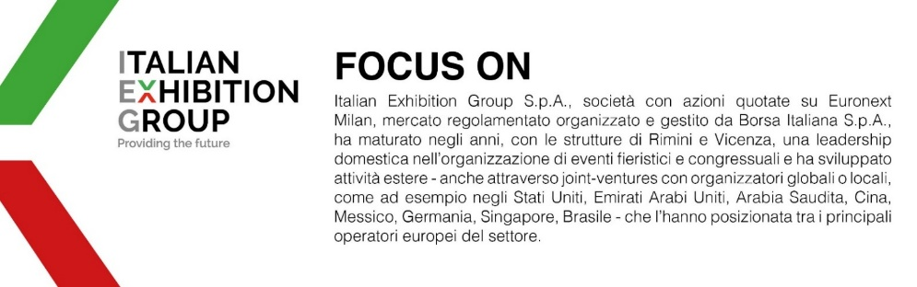
Il presente comunicato stampa contiene elementi previsionali e stime che riflettono le attuali opinioni del management (“forward-looking statements”) specie per quanto riguarda performance gestionali future, realizzazione di investimenti, andamento dei flussi di cassa ed evoluzione della struttura finanziaria. I forward-looking statements hanno per loro natura una componente di rischio e incertezza perché dipendono dal verificarsi di eventi futuri. I risultati effettivi potranno differire anche in misura significativa rispetto a quelli annunciati, in relazione a una pluralità di fattori tra cui, a solo titolo esemplificativo: andamento del mercato della ristorazione fuori casa e dei flussi turistici in Italia, andamento del mercato orafo - gioielliero, andamento del mercato della green economy; evoluzione del prezzo delle materie prime; condizioni macroeconomiche generali; fattori geopolitici ed evoluzioni del quadro normativo. Le informazioni contenute nel presente comunicato, inoltre, non pretendono di essere complete, né sono state verificate da terze parti indipendenti. Le proiezioni, le stime e gli obiettivi qui presentati si basano sulle informazioni a disposizione della Società alla data del presente comunicato.

